Санкт-Петербургский государственный университет телекоммуникаций
им. Проф. М.А. Бонч-Бруевича

Лабораторная работа №3
по курсу
«Математические модели в сетях связи»

“ ИССЛЕДОВАНИЕ МОДЕЛИ СИСТЕМЫ МАССОВОГО ОБСЛУЖИВАНИЯ С КОМБИНИРОВАННОЙ ДИСЦИПЛИНОЙ ОБСЛУЖИВАНИЯ”

Группа: ИКПИ-32
Студент: Филимонов Д.Е.

2025 г.
Сначала прописал свойства каждого элемента модели, ниже будут показаны в скриншотах свойства элементов:
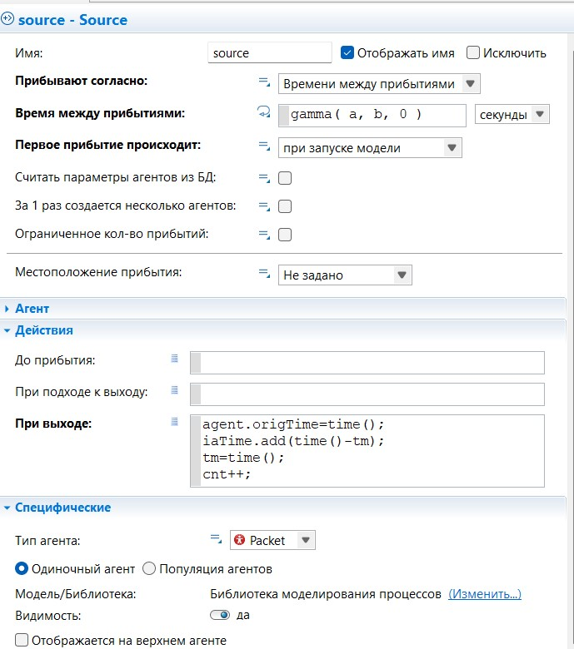
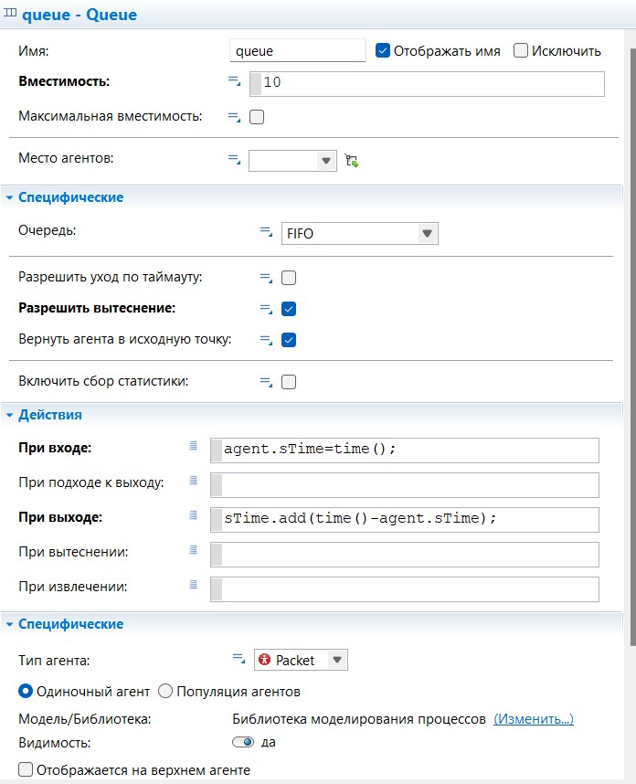
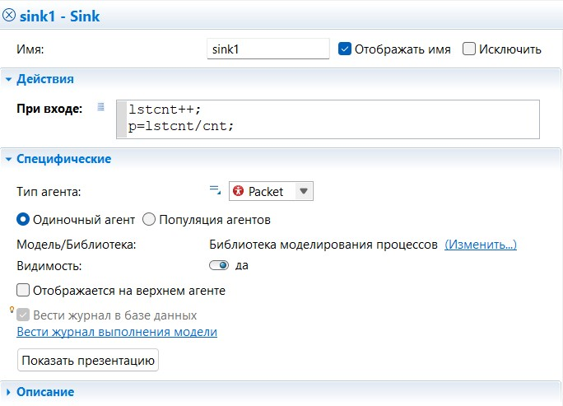
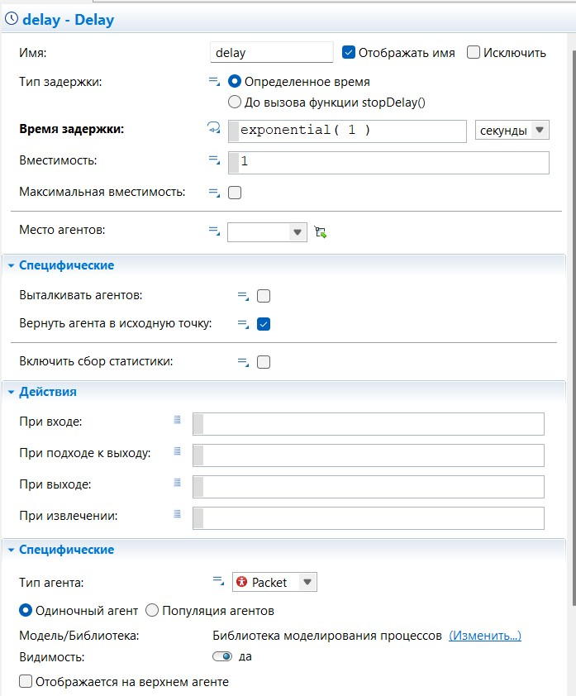
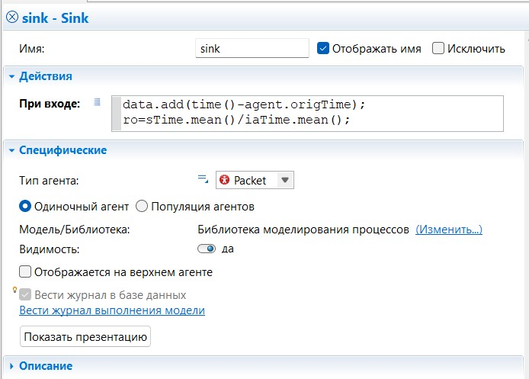

Состав Packet

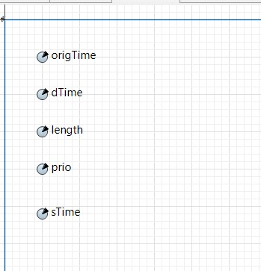

Макет

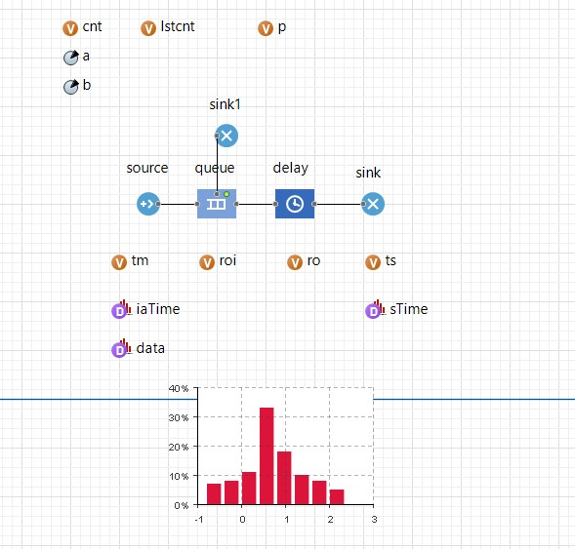

Далее запустил модель и получил:
Рисунок 1 – Структура модели:
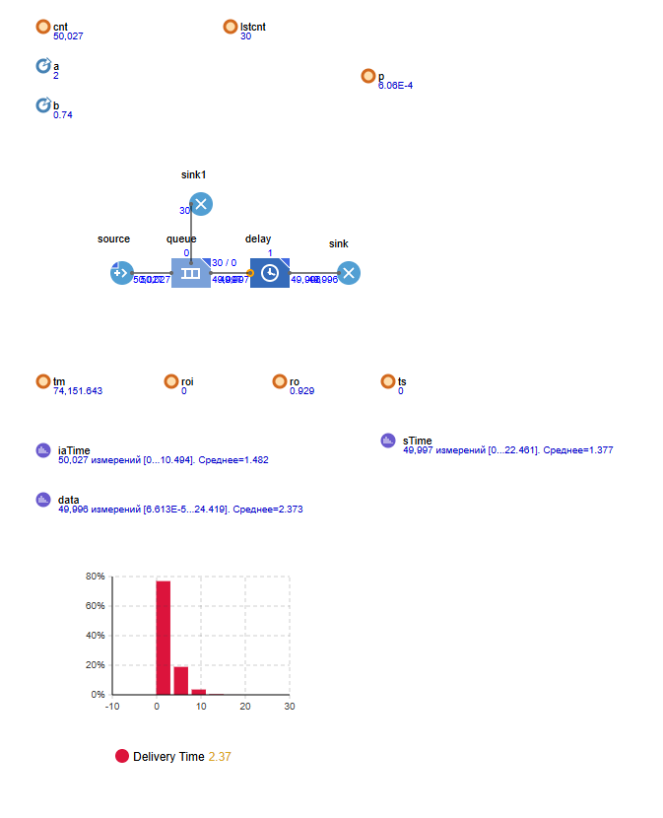

Таблица 1:
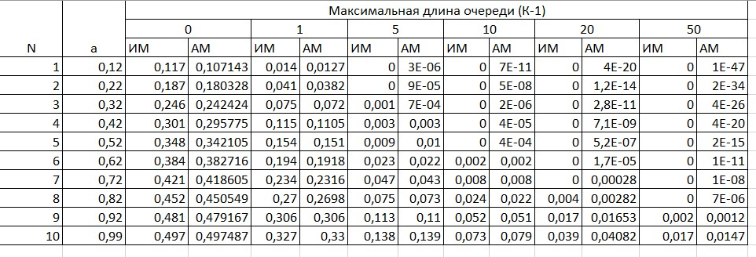

Графики 2
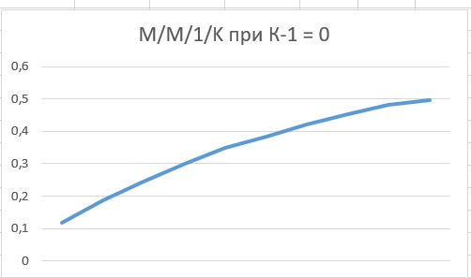

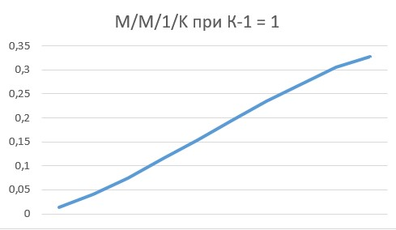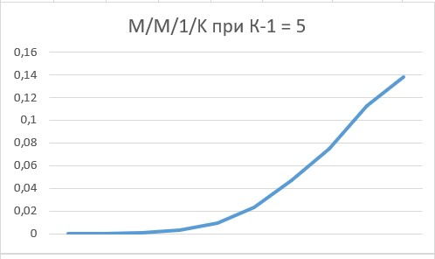

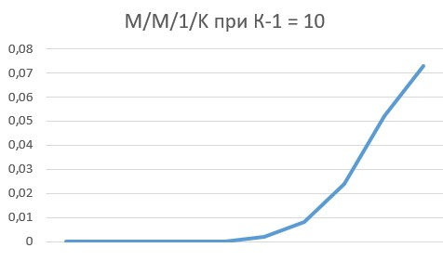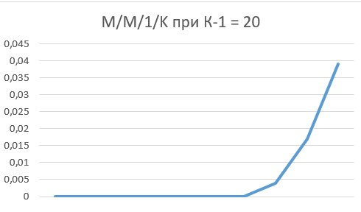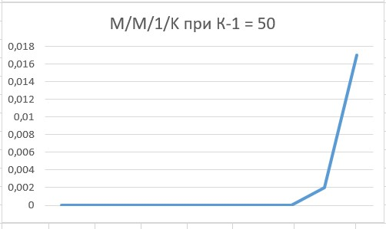

Таблица 2
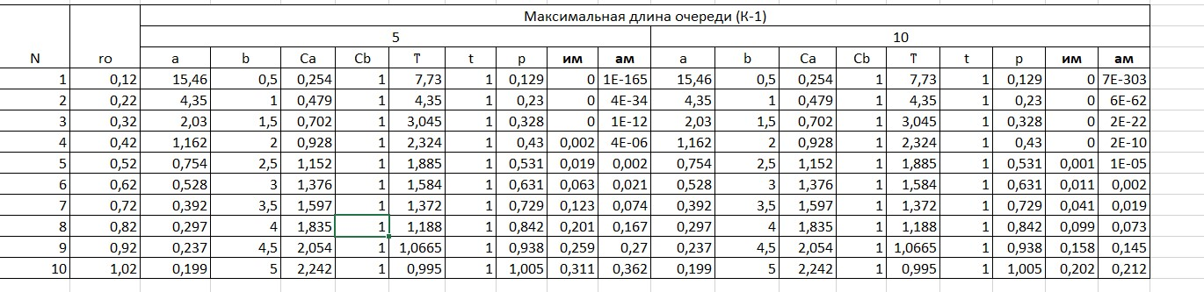
Графики 2

